
О внесении изменений в некоторые приказы министра внутренних дел Республики Казахстан
Приказ Министра внутренних дел Республики Казахстан от 27 декабря 2023 года № 938. Зарегистрирован в Министерстве юстиции Республики Казахстан 28 декабря 2023 года № 33821
ПРИКАЗЫВАЮ:
1. Утвердить прилагаемый перечень некоторых приказов Министра внутренних дел Республики Казахстан, в которые вносятся изменения согласно приложению к настоящему приказу.
2. Главному командованию Национальной гвардии Республики Казахстан в установленном законодательством Республики Казахстан порядке обеспечить:
1) государственную регистрацию настоящего приказа в Министерстве юстиции Республики Казахстан;
2) размещение настоящего приказа на официальном интернет-ресурсе Министерства внутренних дел Республики Казахстан;
3) в течение десяти календарных дней после государственной регистрации настоящего приказа в Министерстве юстиции Республики Казахстан представление в Юридический департамент Министерства внутренних дел Республики Казахстан сведений об исполнении мероприятий, предусмотренных подпунктами 1) и 2) настоящего пункта.
3. Контроль за исполнением настоящего приказа возложить на курирующего заместителя министра внутренних дел Республики Казахстан.
4. Настоящий приказ вводится в действие по истечении десяти календарных дней после дня его первого официального опубликования.
Министр внутренних дел  Республики Казахстан | Е. Саденов
Приложение к приказу
Министр внутренних дел
Республики Казахстан
от 27 декабря 2023 года № 938
Перечень некоторых приказов Министра внутренних дел Республики Казахстан, в которые вносятся изменения
1. Внести в приказ Министра внутренних дел Республики Казахстан от 25 февраля 2015 года № 152 "Об утверждении Инструкции прохождения воинской службы в Национальной гвардии Республики Казахстан" (зарегистрирован в Реестре государственной регистрации нормативных правовых актов за № 10620):

преамбулу изложить в следующей редакции:
"В соответствии с подпунктом 11) статьи 12 Закона Республики Казахстан "О Национальной гвардии Республики Казахстан" ПРИКАЗЫВАЮ:";
в Инструкции прохождения воинской службы в Национальной гвардии Республики Казахстан, утвержденной указанным приказом:

пункт 2 изложить в следующей редакции:
"2. Изучение и отбор кандидатов (далее – кандидаты) для приема на воинскую службу по контракту на должности офицерского, сержантского и солдатского составов осуществляется кадровыми службами Главного командования Национальной гвардии Республики Казахстан (далее - ГКНГ), региональных командований (далее – РгК), воинских частей и Академии Национальной гвардии (далее - Академия).";

пункты 30 и 31 изложить в следующей редакции:
"30. Зачисление военнослужащих курсантами (слушателями) военных учебных заведений других государств с оставлением в списках личного состава Национальной гвардии осуществляется приказами заместителя Министра внутренних дел Республики Казахстан – Главнокомандующего Национальной гвардией по представлению приемной экзаменационной комиссии ГКНГ.
31. По окончании военного учебного заведения выпускник назначается на должность или зачисляется в распоряжение соответствующего командира (начальника) приказом заместителя Министра внутренних дел Республики Казахстан – Главнокомандующего Национальной гвардией.";

пункт 36 изложить в следующей редакции:
"36. Назначение военнослужащих по контракту между РгК, Академии, воинскими частями непосредственного подчинения по ходатайству соответствующих командиров (начальников) осуществляется приказами по личному составу заместителя Министра внутренних дел Республики Казахстан – Главнокомандующего Национальной гвардией.";

пункт 38 изложить в следующей редакции:
"38. Откомандирование военнослужащих офицерского, сержантского и солдатского составов из Национальной гвардии в другие государственные органы, где предусмотрена воинская служба и поступление на воинскую службу по контракту в НГ РК военнослужащих (сотрудников) из правоохранительных и специальных органов, Вооруженных Сил, других войск и воинских формирований производится приказами по личному составу Министра внутренних дел либо заместителя Министра внутренних дел Республики Казахстан – Главнокомандующего Национальной гвардией.";

пункт 41 изложить в следующей редакции:
"41. Военнослужащие, достигшие предельного возраста состояния на воинской службе, соответствующие требованию пункта 2 статьи 25 Закона подают на имя заместителя Министра внутренних дел Республики Казахстан – Главнокомандующего Национальной гвардией рапорт о продлении срока контракта по форме, согласно приложению 4 к настоящей Инструкции.";

пункты 48 и 49 изложить в следующей редакции:
"48. По ходатайству прямых начальников и решению аттестационной комиссии заместитель Министра внутренних дел Республики Казахстан – Главнокомандующий Национальной гвардией продлевает время нахождения на воинских должностях на второй срок, согласно Правил.
49. РгК и воинскими частями непосредственного подчинения ежегодно к 5 декабря в управление кадров и военного образования ГКНГ представляется план и список ротации военнослужащих по своей номенклатуре и предложения по ротации военнослужащих номенклатуры заместителя Министра внутренних дел Республики Казахстан – Главнокомандующего Национальной гвардией.";

пункт 57 изложить в следующей редакции:
57. На военнослужащих, представляемых к присвоению первого воинского звания офицерского состава в соответствии с пунктом 90 Правил, оформляется представление на бланке Министерства внутренних дел Республики Казахстан.

пункты 60 и 61 изложить в следующей редакции:
"60. Воинское звание "рядовой" присваивается гражданам, не имеющим воинского звания, приказами по личному составу при поступлении на воинскую службу по контракту на соответствующие штатные должности, а также при поступлении в Академию.
61. Воинское звание "младший сержант" присваивается при назначении военнослужащего на воинскую должность, по которой штатом предусмотрено соответствующее воинское звание и выше после обучения в учебной части, а курсантам Академии присваивается после прохождения ими учебно-методических сборов на факультете повышения квалификации при Академии.";

пункт 90 изложить в следующей редакции:
"90. Заместителем Министра внутренних дел Республики Казахстан – Главнокомандующим Национальной гвардией ежегодно издается приказ, которым РгК и воинские части закрепляются за МОВУ.";

пункт 109 изложить в следующей редакции:
"109. Расчет на подготовку солдат-специалистов срочной службы в учебной воинской части составляется по периодам призыва управлениями ГКНГ, обобщается организационно-мобилизационным управлением и утверждается заместителем Министра внутренних дел Республики Казахстан – Главнокомандующим Национальной гвардией.";

пункт 122 изложить в следующей редакции:
"122. Досрочное увольнение военнослужащих срочной службы в запас в случаях, предусмотренных Законом производится приказом заместителя Министра внутренних дел Республики Казахстан – Главнокомандующего Национальной гвардией, а по состоянию здоровья - приказом командира воинской части на основании заключения военно-врачебной комиссии.";

пункт 124 изложить в следующей редакции:
"124. В целях обеспечения организованной отправки, уволенных в запас проездные документы до пунктов постановки на воинский учет, приобретаются заблаговременно согласно утвержденного заместителем Министра внутренних дел Республики Казахстан – Главнокомандующим Национальной гвардией графика.";

пункт 128 изложить в следующей редакции:
128. После согласования с воинскими частями о наличии для них вакантных должностей, сбора необходимых документов, проведения медицинского освидетельствования и специальной проверки данные военнослужащие переводятся:
1) между воинскими частями РгК – распоряжением командующего РгК;
2) между Академией, воинскими частями, непосредственно подчиненными заместителя Министра внутренних дел Республики Казахстан – Главнокомандующего Национальной гвардией и РгК – распоряжением заместителя Министра внутренних дел Республики Казахстан – Главнокомандующего Национальной гвардией.
в приложении 8 к указанной Инструкции:

подпункт 1) пункта 1 изложить в следующей редакции:
"1) аттестация (для выпускников Академии Национальной гвардии);".
2. В приказе Министра внутренних дел Республики Казахстан от 15 апреля 2015 года № 354 "Об утверждении нарукавных знаков военнослужащих Национальной гвардии Республики Казахстан" (зарегистрирован в Реестре государственной регистрации нормативных правовых актов за № 11072):

подпункт 1) пункта 1 изложить в следующей редакции:
"1) описание нарукавных знаков военнослужащих Национальной гвардии Республики Казахстан, указывающие на принадлежность к Главному командованию Национальной гвардии, региональным командованиям, Академии и воинским частям Национальной гвардии Республики Казахстан согласно приложению 1 к настоящему приказу;";
в Описаниях нарукавных знаков военнослужащих Национальной гвардии Республики Казахстан, указывающих на принадлежность к Главному командованию Национальной гвардии, региональным командованиям, Военному институту и воинским частям Национальной гвардии Республики Казахстан, утвержденных указанным приказом:

заголовок изложить в следующей редакции:
"Описание нарукавных знаков военнослужащих Национальной гвардии Республики Казахстан, указывающие на принадлежность к Главному командованию Национальной гвардии, региональным командованиям, Академии и воинским частям Национальной гвардии Республики Казахстан";

пункт 3 изложить в следующей редакции:
"3. Эмблема (логотип) Академии Национальной гвардии Республики Казахстан представляет собой окружность с бирюзывом фоном в цвет флага Республики Казахстан. Окружность разделена на 2 области: первая (внешняя) – бирюзового цвета, разделена с обоих сторон желтыми окружностями, внутри которых имеются надписи: "ҚАЗАҚСТАН РЕСПУБЛИКАСЫ ҰЛТТЫҚ ҰЛАНЫНЫҢ АКАДЕМИЯСЫ", обозначающую статус структурного подразделения Национальной гвардии Республики Казахстан, снизу – полоса с казахским национальным орнаментом; вторая (внутренняя) – на бирюзовом фоне в центре на скрещенных лезвиями вниз мечах расположена раскрытая книга, под книгой размещены две лавровые ветви, над всей композицией расположена эмблема Национальной гвардии Республики Казахстан.";
Нарукавные знаки военнослужащих Национальной гвардии Республики Казахстан, утвержденные указанным приказом, изложить в новой редакции согласно приложению к настоящему приказу.
3. В приказе Министра внутренних дел Республики Казахстан от 10 августа 2017 года № 549 "Об утверждении Правил безвозмездной временной передачи зданий, помещений столовых, банно-прачечных комбинатов и находящегося в них военного имущества в имущественный наем (аренду)" (зарегистрирован в Реестре государственной регистрации нормативных правовых актов за № 15637):

преамбулу изложить в следующей редакции:
"В соответствии с пунктом 2 статьи 15 Закона Республики Казахстан "Об обороне и Вооруженных Силах Республики Казахстан" ПРИКАЗЫВАЮ:";
в Правилах безвозмездной временной передачи зданий, помещений столовой, банно-прачечных комбинатов и находящегося в них военного имущества в имущественный наем (аренду), утвержденных указанным приказом:

пункт 2 изложить в следующей редакции:
"2. Наймодателями (арендодателями) имущества являются Главное командование Национальной гвардии Республики Казахстан, региональные командования, воинские части и Академия Национальной гвардии Республики Казахстан.".
4. В приказе Министра внутренних дел Республики Казахстан от 17 августа 2017 года № 562 "Об утверждении Правил предоставления военнослужащим и членам их семей права на проезд за счет государства на воздушном транспорте" (зарегистрирован в Реестре государственной регистрации нормативных правовых актов за № 15699):

преамбулу изложить в следующей редакции:
"В соответствии с пунктом 8 статьи 44 Закона Республики Казахстан "О воинской службе и статусе военнослужащих" ПРИКАЗЫВАЮ:";
в Правилах предоставления военнослужащим и членам их семей права на проезд за счет государства на воздушном транспорте, утвержденных указанным приказом:
подпункт 2) пункта 7 изложить в следующей редакции:
"2) заместителя Министра внутренних дел Республики Казахстан – Главнокомандующего Национальной гвардией либо лица, его замещающего-военнослужащим Национальной гвардии Республики Казахстан.".
Приложение к приказу
Министр внутренних
дел Республики Казахстан
от 27 декабря 2023 года № 938

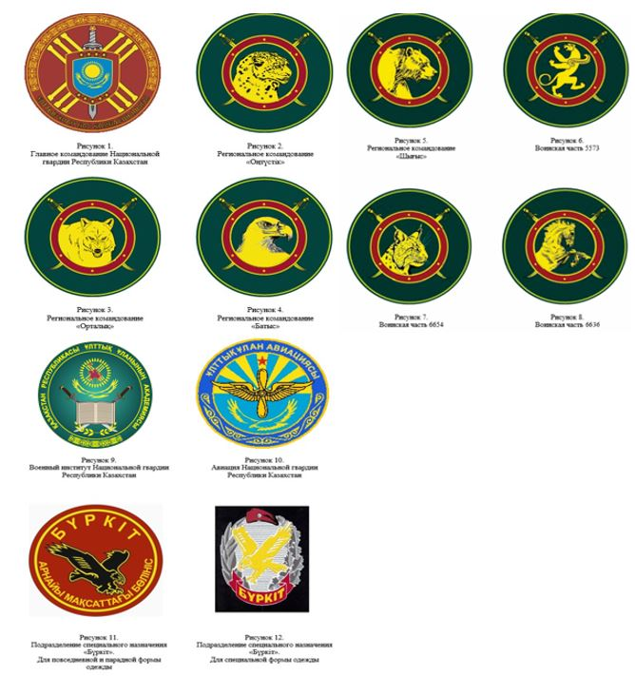

© 2012. РГП на ПХВ «Институт законодательства и правовой информации Республики Казахстан» Министерства юстиции Республики Казахстан

